О внесении изменений в приказ Министра энергетики Республики Казахстан от 28 мая 2015 года № 376 "Об утверждении регламентов государственных услуг в области электроэнергетики"
Утративший силу
Приказ Министра энергетики Республики Казахстан от 23 мая 2017 года № 175. Зарегистрирован в Министерстве юстиции Республики Казахстан 22 июня 2017 года № 15251. Утратил силу приказом Министра энергетики Республики Казахстан от 15 апреля 2020 года № 143.
Сноска. Утратил силу приказом Министра энергетики РК от 15.04.2020 № 143 (вводится в действие по истечении двадцати одного календарного дня после дня его первого официального опубликования).
ПРИКАЗЫВАЮ:
1. Внести в приказ Министра энергетики Республики Казахстан от 28 мая 2015 года № 376 "Об утверждении регламентов государственных услуг в области электроэнергетики" (зарегистрированный в Реестре государственной регистрации нормативных правовых актов за № 11454, опубликованный 22 июля 2015 года в информационно-правовой системе "Әділет") следующие изменения:
подпункт 8) пункта 1 изложить в следующей редакции:
"8) регламент государственной услуги "Квалификационная проверка знаний правил технической эксплуатации и правил безопасности у руководителей, специалистов организаций, осуществляющих производство, передачу и распределение электрической и тепловой энергии, для контроля технического состояния и безопасности эксплуатации электро- и энергоустановок" согласно приложению 8 к настоящему приказу.";

регламент государственной услуги "Квалификационная проверка знаний правил технической эксплуатации и правил безопасности руководителей, специалистов организаций, осуществляющих производство, передачу и распределение электрической и тепловой энергии и их покупку в целях энергоснабжения, для осуществления контроля технического состояния и безопасности эксплуатации электро- и энергоустановок", утвержденный указанным приказом, изложить в новой редакции согласно приложению к настоящему приказу.
2. Комитету атомного и энергетического надзора и контроля Министерства энергетики Республики Казахстан в установленном законодательством Республики Казахстан порядке обеспечить:
1) государственную регистрацию настоящего приказа в Министерстве юстиции Республики Казахстан;
2) в течение десяти календарных дней со дня государственной регистрации настоящего приказа направление его копии в бумажном и электронном виде на казахском и русском языках в Республиканское государственное предприятие на праве хозяйственного ведения "Республиканский центр правовой информации" для официального опубликования и включения в Эталонный контрольный банк нормативных правовых актов Республики Казахстан;
3) в течение десяти календарных дней после государственной регистрации настоящего приказа направление его копии на официальное опубликование в периодические печатные издания;
4) размещение настоящего приказа на официальном интернет-ресурсе Министерства энергетики Республики Казахстан;
5) в течение десяти рабочих дней после государственной регистрации настоящего приказа в Министерстве юстиции Республики Казахстан представление в Департамент юридической службы Министерства энергетики Республики Казахстан сведений об исполнении мероприятий, предусмотренных подпунктами 2), 3) и 4) настоящего пункта.
3. Контроль за исполнением настоящего приказа возложить на курирующего вице-министра энергетики Республики Казахстан.
4. Настоящий приказ вводится в действие по истечении десяти календарных дней после дня его первого официального опубликования.
Министр энергетики  Республики Казахстан | К. Бозумбаев
Приложение
к приказу Министра энергетики
Республики Казахстан
от 23 мая 2017 года № 175
Приложение 8
к приказу Министра энергетики
Республики Казахстан
от 28 мая 2015 года № 376
Регламент государственной услуги "Квалификационная проверка знаний правил технической эксплуатации и правил безопасности у руководителей, специалистов организаций, осуществляющих производство, передачу и распределение электрической и тепловой энергии, для контроля технического состояния и безопасности эксплуатации электро- и энергоустановок"
Глава 1. Общие положения
1. Государственная услуга "Квалификационная проверка знаний правил технической эксплуатации и правил безопасности у руководителей, специалистов организаций, осуществляющих производство, передачу и распределение электрической и тепловой энергии, для контроля технического состояния и безопасности эксплуатации электро- и энергоустановок" оказывается Комитетом атомного и энергетического надзора и контроля Министерства энергетики Республики Казахстан (далее – услугодатель), через веб-портал "электронного правительства" www.egov.kz (далее – портал).
2. Форма оказания государственной услуги – электронная (частично автоматизированная).
3. Результат оказания государственной услуги – протокол (результат прохождения квалификационной проверки знаний правил технической эксплуатации и правил безопасности в области электроэнергетики и присвоение группы допуска по электробезопасности).
Форма предоставления результата оказания государственной услуги: электронная.
Глава 2. Описание порядка действий структурных подразделений (работников) услугодателя в процессе оказания государственной услуги
4. Основанием для начала процедуры (действия) по оказанию государственной услуги является электронный запрос услугополучателя с приложением документов согласно пункту 9 стандарта государственной услуги "Квалификационная проверка знаний правил технической эксплуатации и правил безопасности у руководителей, специалистов организаций, осуществляющих производство, передачу и распределение электрической и тепловой энергии, для контроля технического состояния и безопасности эксплуатации электро- и энергоустановок", утвержденного приказом Министра энергетики от 14 апреля 2015 года № 281 "Об утверждении стандартов государственных услуг в области электроэнергетики" (зарегистрированный в Реестре государственной регистрации нормативных правовых актов № 11130).
5. Содержание каждой процедуры (действия), входящей в состав процесса оказания государственной услуги, длительность выполнения:
1) прием и регистрация документов сотрудником канцелярии услугодателя с присвоением регистрационного номера и даты и передача зарегистрированных документов руководителю услугодателя – в течение 1 (одного) часа;
2) наложение руководством услугодателя резолюции и передача заявления и документов руководителю ответственного структурного подразделения услугодателя – в течение 2 (двух) часов;
3) определение руководителем ответственного структурного подразделения ответственного исполнителя – в течение 2 (двух) часов;
4) рассмотрение и проверка документов на полноту ответственным исполнителем – в течение 2 (двух) рабочих дней.
В случае представления услугополучателем неполного пакета документов услугодатель направляет мотивированный ответ об отказе в дальнейшем рассмотрении заявления.
В случае полноты документов услугополучателю направляется уведомление о прохождении квалификационной проверки знаний с датой, временем и местом прохождения тестирования.
5) проведение квалификационной проверки знаний в течение 25 (двадцати пяти) календарных дней со дня регистрации документов в канцелярии услугодателя;
6) направление протокола (результата прохождения квалификационной проверки знаний правил технической эксплуатации и правил безопасности в области электроэнергетики и присвоение группы допуска по электробезопасности) – в течение 3 (трех) календарных дней.
6. Результат процедуры (действия) по оказанию государственной услуги, который служит основанием для начала выполнения следующей процедуры (действия):
1) зарегистрированное заявление и документы с входящим номером и датой;
2) наложенная резолюция и определенное структурное подразделение услугодателя;
3) ответственный исполнитель, определенный руководителем ответственного структурного подразделения;
4) рассмотренный пакет документов: мотивированный ответ об отказе в дальнейшем рассмотрении заявления либо уведомление о прохождении квалификационной проверки знаний с датой, временем и местом прохождения тестирования;
5) проведение квалификационной проверки знаний;
6) протокол (результат прохождения квалификационной проверки знаний правил технической эксплуатации и правил безопасности в области электроэнергетики и присвоение группы допуска по электробезопасности).
Глава 3. Описание порядка взаимодействия структурных подразделений (работников) услугодателя в процессе оказания государственной услуги
7. Перечень структурных подразделений (работников) услугодателя, которые участвуют в процессе оказания государственной услуги:
1) сотрудником канцелярии услугодателя;
2) руководство услугодателя;
3) руководителю ответственного структурного подразделения услугодателя;
4) ответственный исполнитель услугодателя.
8. Описание последовательности процедур (действий) между структурными подразделениями (работниками) с указанием длительности каждой процедуры (действия):
1) сотрудник канцелярии услугодателя осуществляет прием и регистрацию поступивших документов с присвоением порядкового регистрационного номера и даты – в течение 1 (одного) часа;
2) руководство услугодателя налагает резолюцию и передает заявление и документы руководителю ответственного структурного подразделения услугодателя – в течение 2 (двух) часов;
3) руководитель ответственного структурного подразделения определяет ответственного исполнителя – в течение 2 часов;
4) ответственный исполнитель рассматривает и проверяет полноту документов – в течение 2 (двух) рабочих дней;
5) проведение квалификационной проверки знаний в течение 25 (двадцати пяти) календарных дней со дня регистрации документов в канцелярии услугодателя;
6) направление протокола (результата прохождения квалификационной проверки знаний правил технической эксплуатации и правил безопасности в области электроэнергетики и присвоение группы допуска по электробезопасности) – в течение 3 (трех) календарных дней.
Подробное описание последовательности процедур (действий), взаимодействий структурных подразделений (работников) услугодателя в процессе оказания государственной услуги отражается в справочнике бизнес-процессов оказания государственной услуги, согласно приложению 1 к настоящему регламенту.
Глава 4. Описание порядка использования взаимодействия с центром обслуживания населения и (или) иными услугодателями, а также порядка использования информационных систем в процессе оказания государственной услуги
9. Настоящим регламентом не предусмотрено взаимодействие с центром обслуживания населения и (или) иными услугодателями в процессе оказания государственной услуги.
10. Описание порядка обращения услугодателя и последовательности процедур (действий) услугополучателя при оказании государственной услуги через портал:
процесс 1 – выбор услугополучателем услуги на портале, указанной в настоящем Регламенте, вывод на экран формы запроса для оказания услуги и заполнение услугополучателем формы (ввод данных) с учетом ее структуры и форматных требований, прикрепление к форме запроса необходимых документов в электронном виде;
процесс 2 – регистрация электронного документа (запроса услугополучателя) в портале и обработка запроса в портале;
процесс 3 – процедура отписания заявки услугополучателя поданной на портале от руководителя до ответственного исполнителя услугодателя;
условие 1 – рассмотрение и проверка документов на полноту услугодателем;
процесс 4 – формирование мотивированного ответа об отказе в дальнейшем рассмотрении заявления;
процесс 5 – формирование уведомления с указанием даты, времени и места оказания государственной услуги;
условие 2 – при явке услугополучателя в указанные в уведомлении сроки:
процесс 6 - получение услугополучателем результата оказания государственной услуги. Электронный документ формируется с использованием ЭЦП уполномоченного лица услугодателя.
условие 3 - при не явке услугополучателя в указанные в уведомлении сроки:
процесс 7 - услугополучатель отзывает заявление с прикреплением документа, подтверждающего причину пропуска (болезнь, командировка, отпуск, обучение в учебных заведениях);
процесс 8 – получение услугополучателем результата оказания государственной услуги, в котором квалификационная проверка знаний будет считаться не пройденной.
Диаграмма функционального взаимодействия при оказании электронной государственной услуги через портал приведена в приложении 2 к настоящему регламенту государственной услуги.
Приложение 1
к регламенту государственной
услуги "Квалификационная проверка
знаний правил технической
эксплуатации и правил
безопасности у руководителей,
специалистов организаций,
осуществляющих производство,
передачу и распределение
электрической и тепловой
энергии, для контроля
технического состояния и
безопасности эксплуатации
электро- и энергоустановок"
Справочник бизнес процессов оказания государственной услуги к Регламенту государственной услуги "Квалификационная проверка знаний правил технической эксплуатации и правил безопасности у руководителей, специалистов организаций, осуществляющих производство, передачу и распределение электрической и тепловой энергии, для контроля технического состояния и безопасности эксплуатации электро- и энергоустановок

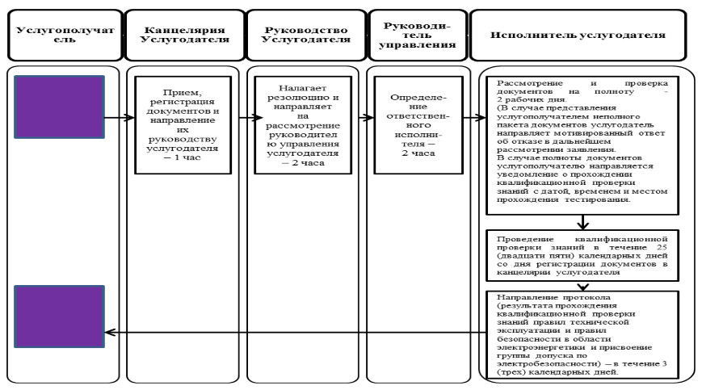

Приложение 2
к регламенту государственной
услуги "Квалификационная проверка
знаний правил технической
эксплуатации и правил
безопасности у руководителей,
специалистов организаций,
осуществляющих производство,
передачу и распределение
электрической и тепловой
энергии, для контроля
технического состояния и
безопасности эксплуатации
электро- и энергоустановок"
Диаграмма функционального взаимодействия при оказании электронной государственной услуги через портал

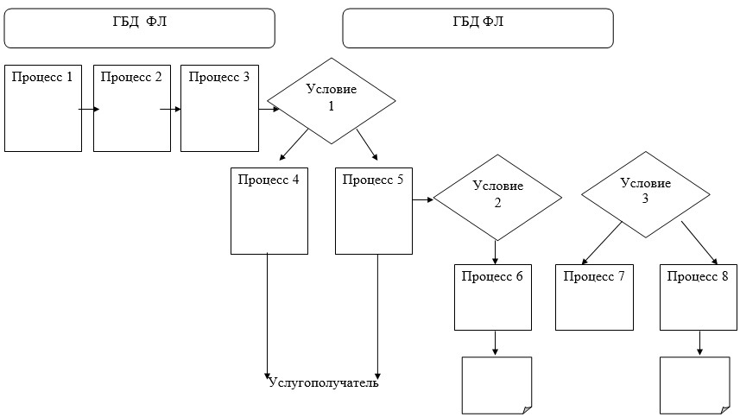

© 2012. РГП на ПХВ «Институт законодательства и правовой информации Республики Казахстан» Министерства юстиции Республики Казахстан

